3 Δεκεμβρίου, 2024

**Δελτίο Τύπου**

ΑΠΟΤΕΛΕΣΜΑΤΑ ΕΡΕΥΝΑΣ ΧΡΗΣΗΣ ΤΕΧΝΟΛΟΓΙΩΝ ΠΛΗΡΟΦΟΡΙΚΗΣ ΚΑΙ ΕΠΙΚΟΙΝΩΝΙΩΝ (Τπε) ΚΑΙ ΗΛΕΚΤΡΟΝΙΚΟΥ ΕΜΠΟΡΙΟΥ ΣΤΙΣ ΕΠΙΧΕΙΡΗΣΕΙΣ 2024

**Εξ’ Αποστάσεως Εργασία-Χρήση Φορητών Συσκευών, Εξ’ Αποστάσεως Πρόσβαση και Συσκέψεις Μέσω Διαδικτύου**

Κατά το 2024, 84,1% των επιχειρήσεων με 10 ή περισσότερους απασχολούμενους, παρείχαν στους εργαζόμενούς τους φορητές συσκευές που επιτρέπουν κινητή σύνδεση στο διαδίκτυο χρησιμοποιώντας δίκτυα κινητής τηλεφωνίας. Πρόκειται για συσκευές για τις οποίες οι επιχειρήσεις πληρώνουν εξ’ ολοκλήρου ή τουλάχιστον μέχρι ενός ορίου το κόστος αγοράς ή χρήσης (συνδρομή). (Διάγραμμα 1)

Το 88,1% όλων των επιχειρήσεων παρέχουν εξ’ αποστάσεως πρόσβαση στο σύστημα ηλεκτρονικού ταχυδρομείου της επιχείρησης, το 71,7% πρόσβαση στα έγγραφα της επιχείρησης, συμπεριλαμβανομένων υπολογιστικών φύλλων, παρουσιάσεων ή άλλων αρχείων και το 66,3% πρόσβαση στις επιχειρηματικές εφαρμογές της επιχείρησης ή λογισμικό που χρησιμοποιείται από την επιχείρηση (π.χ. πρόσβαση σε λογιστήριο, πωλήσεις, παραγγελίες, CRM). (Διάγραμμα 1)

Με τον όρο εξ’ αποστάσεως πρόσβαση, αναφερόμαστε στην ετοιμότητα, την ικανότητα και την προθυμία των επιχειρήσεων να δώσουν τη δυνατότητα στους απασχολούμενους να εργάζονται εξ’ αποστάσεως, επιτρέποντάς τους εξ’ αποστάσεως πρόσβαση στους πόρους της επιχείρησης (π.χ. ηλεκτρονικό ταχυδρομείο, έγγραφα και συστήματα ΤΠΕ της επιχείρησης).

Κατά το 2024, το 59,1% όλων των επιχειρήσεων έχουν πραγματοποιήσει εξ’ αποστάσεως συσκέψεις μέσω διαδικτύου (π.χ. Skype, Zoom, MS Teams, WebEx κ.λπ.). (Διάγραμμα 1)

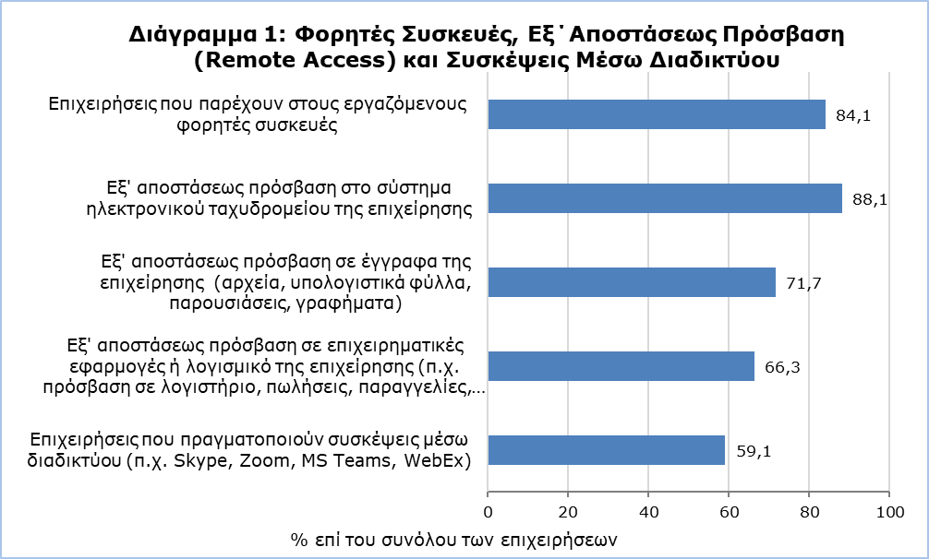

**Ηλεκτρονικό Εμπόριο (Πωλήσεις)**

Κατά το 2023, 23,5% των επιχειρήσεων έλαβαν παραγγελίες μέσω δικτύων υπολογιστών (εξαιρούνται τα δακτυλογραφημένα e-mails). Το 22,7% των επιχειρήσεων έλαβαν παραγγελίες μέσω ιστότοπων ή εφαρμογών και το 2,5% μέσω μηνυμάτων τύπου “EDI” (Electronic Data Interchange). Το 17,1% των επιχειρήσεων έλαβε παραγγελίες για προϊόντα ή υπηρεσίες μέσω των ιστότοπων ή εφαρμογών της ίδιας της επιχείρησης, ενώ το 14,2% έλαβε παραγγελίες μέσω ιστότοπων ηλεκτρονικής αγοράς ή εφαρμογών που χρησιμοποιούνται από διάφορες επιχειρήσεις για εμπορία προϊόντων. Το 21,2% των επιχειρήσεων έλαβε παραγγελίες για αγαθά ή υπηρεσίες μέσω ιστότοπων ή εφαρμογών από ιδιώτες καταναλωτές σε σύγκριση με 11,4% των επιχειρήσεων που έλαβαν παραγγελίες από άλλες επιχειρήσεις ή/και δημόσιες αρχές. (Διάγραμμα 2)

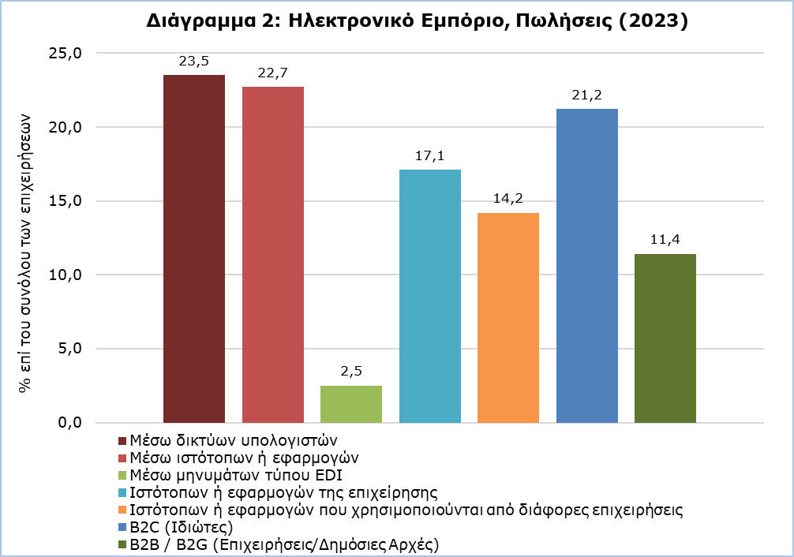

**Διαφήμιση στο Διαδίκτυο**

Η διαφήμιση μέσω διαδικτύου αναφέρεται σε επιχειρήσεις που πληρώνουν για διαφήμιση στο διαδίκτυο με σκοπό την προώθηση των αγαθών και των υπηρεσιών τους. Το 2024 σχεδόν οι μισές επιχειρήσεις (49,4%) δήλωσαν ότι πληρώνουν για να διαφημίσουν στο διαδίκτυο, ποσοστό που έχει σχεδόν διπλασιαστεί σε σύγκριση με το 2016. Το 43,5% των επιχειρήσεων πλήρωσε για στοχευμένες διαφημίσεις με βάση τη γεωγραφική θέση των χρηστών του διαδικτύου, το 38,4% με βάση το περιεχόμενο ή τις λέξεις κλειδιά που αναζητήθηκαν από τους χρήστες του διαδικτύου και το 28,7% πλήρωσαν για διαφημίσεις με βάση το ιστορικό περιήγησης ή το προφίλ των χρηστών του διαδικτύου. (Πίνακας 1)

**Εξειδικευμένο Προσωπικό σε Θέματα ΤΠΕ και Δεξιότητες**

Εξειδικευμένο προσωπικό σε θέματα ΤΠΕ θεωρείται το προσωπικό του οποίου η κύρια εργασία είναι η χρήση των ΤΠΕ. Για παράδειγμα, έχει τη δυνατότητα να αναπτύσσει, να σχεδιάζει, να λειτουργεί, να υποστηρίζει ή και να συντηρεί συστήματα ΤΠΕ και εφαρμογές που χρησιμοποιούνται για την αποθήκευση, ανάκτηση και αποστολή δεδομένων.

Το 27,5% των επιχειρήσεων απασχολούν εξειδικευμένο προσωπικό σε θέματα ΤΠΕ κατά το 2024. Στις μεγάλες επιχειρήσεις το ποσοστό αυτό φτάνει το 85,8%, σε σύγκριση με 49,6% στις μεσαίες και 22,8% στις μικρές επιχειρήσεις. (Πίνακας 2)

Το ποσοστό των επιχειρήσεων που παρείχαν οποιοδήποτε είδος εκπαίδευσης κατά το 2023 σε εξειδικευμένο ή μη εξειδικευμένο προσωπικό παραμένει χαμηλό, στο 15,3% και 27,0% αντίστοιχα. Στις μεγάλες επιχειρήσεις τα αντίστοιχα ποσοστά είναι 59,4% σε εξειδικευμένο προσωπικό και 78,3% σε μη εξειδικευμένο προσωπικό. (Πίνακας 2)

Το 12,2% των επιχειρήσεων με 10 ή περισσότερους υπαλλήλους προσέλαβε ή προσπάθησε να προσλάβει εξειδικευμένο προσωπικό σε θέματα ΤΠΕ κατά το 2023. Περισσότερες από τις μισές (6,4%) αντιμετώπισαν δυσκολίες στο να πληρώσουν τις θέσεις αυτές κατά το 2023. (Πίνακας 2)

**Ασφάλεια στις ΤΠΕ**

Με τον όρο «Ασφάλεια στις ΤΠΕ» εννοούμε τα μέτρα, τους ελέγχους και τις διαδικασίες που εφαρμόζονται στα συστήματα ΤΠΕ, έτσι ώστε να διασφαλίζεται η ακεραιότητα, η αυθεντικότητα, η διαθεσιμότητα και η εμπιστευτικότητα των δεδομένων και των συστημάτων.

Τα πιο κοινά μέτρα που εφαρμόζονται από τις επιχειρήσεις είναι: ταυτοποίηση μέσω ισχυρού κωδικού πρόσβασης σε οποιοδήποτε σύστημα ή λογισμικό ΤΠΕ της επιχείρησης (95,0%), δημιουργία αντιγράφων ασφαλείας δεδομένων σε ξεχωριστή τοποθεσία (συμπεριλαμβανομένης της δημιουργίας αντιγράφων ασφαλείας στο cloud) (90,0%), έλεγχος πρόσβασης δικτύου (διαχείριση δικαιωμάτων χρήστη στο δίκτυο της επιχείρησης – network access control) (73,9%), εικονικό ιδιωτικό δίκτυο (VPN-Virtual Private Network) (67,3%) και σύστημα παρακολούθησης ασφάλειας ΤΠΕ που επιτρέπει τον εντοπισμό ύποπτης δραστηριότητας στα συστήματα ΤΠΕ (intrusion detection or prevention systems) (56,0%). (Διάγραμμα 3)

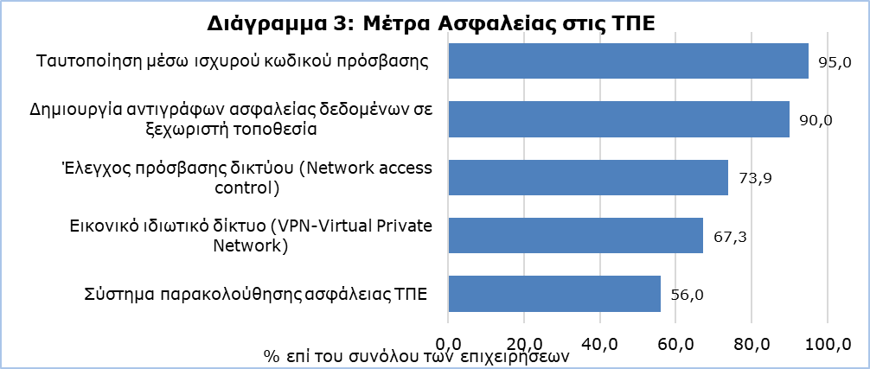

**Τεχνητή Νοημοσύνη (Artificial Intelligence)**

Κατά το 2024, στην Κύπρο το 7,9% των επιχειρήσεων χρησιμοποίησε κάποια τεχνολογία τεχνητής νοημοσύνης έναντι 4,7% το 2023. Το 34,9% των μεγάλων επιχειρήσεων κάνει χρήση τεχνολογιών τεχνητής νοημοσύνης, το 14,3% των μεσαίων επιχειρήσεων και το 6,3% των μικρών επιχειρήσεων. (Διάγραμμα 4)

Η τεχνητή νοημοσύνη αναφέρεται σε συστήματα που χρησιμοποιούν τεχνολογίες όπως text mining, computer vision, αναγνώριση ομιλίας, παραγωγή φυσικής γλώσσας, machine learning και deep learning για τη συλλογή και τη χρήση δεδομένων με αυτονομία, για την πρόβλεψη και τη λήψη των καλύτερων δυνατών αποφάσεων με σκοπό την επίτευξη συγκεκριμένων στόχων.

Η υιοθέτηση τεχνολογιών τεχνητής νοημοσύνης αυξάνεται σταθερά σε όλες τις επιχειρήσεις. Οι μεγάλες επιχειρήσεις έχουν το υψηλότερο ποσοστό υιοθέτησης τεχνολογιών τεχνητής νοημοσύνης. Το 34,9% των μεγάλων επιχειρήσεων χρησιμοποίησε τεχνολογίες τεχνητής νοημοσύνης κατά το 2024, σε σύγκριση με 15,5% το 2023 και με 13,0% το 2021. (Διάγραμμα 4).

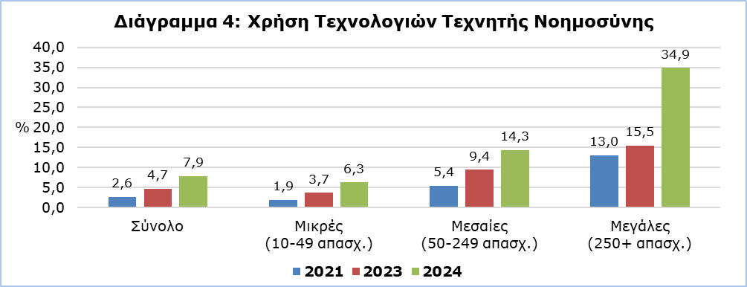

|  |  |  |  |  |  |  |
| --- | --- | --- | --- | --- | --- | --- |
| **Πίνακας 1** |  |  |  |  |  |  |
| **Διαφήμιση στο διαδίκτυο**  (% επί του συνόλου των επιχειρήσεων) |  |  | **2016** | **2018** | **2023** | **2024** |
| Επιχειρήσεις που πληρώνουν για διαφήμιση στο διαδίκτυο | | | 25,0 | 32,9 | 43,5 | 49,4 |
| Επιχειρήσεις που πληρώνουν για διαφήμιση στο διαδίκτυο με βάση το περιεχόμενο δικτυακών τόπων ή λέξεων κλειδιών που αναζητούνται από χρήστες | | | 17,5 | 27,2 | 33,0 | 38,4 |
| Επιχειρήσεις που πληρώνουν για διαφήμιση στο διαδίκτυο με βάση την παρακολούθηση του ιστορικού περιήγησης ή του προφίλ των χρηστών του διαδικτύου | | | 12,1 | 15,7 | 21,8 | 28,7 |
| Επιχειρήσεις που πληρώνουν για διαφήμιση στο διαδίκτυο με βάση τη γεωγραφική θέση των χρηστών του διαδικτύου | | | 13,3 | 18,2 | 28,5 | 43,5 |

|  |  |  |  |  |  |  |  |  |
| --- | --- | --- | --- | --- | --- | --- | --- | --- |
| **Πίνακας 2** | | | | | | | | |
| **Εξειδικευμένο προσωπικό σε θέματα ΤΠΕ**  (% επί του συνόλου των επιχειρήσεων ) |  |  |  | **Σύνολο** | **Μικρές (10-49 απασχ.)** | | **Μεσαίες (50-249 απασχ.)** | **Μεγάλες (250+ απασχ.)** |
| **Επιχειρήσεις που απασχολούν εξειδικευμένο προσωπικό ΤΠΕ** | | | | 27,5 | | 22,8 | 49,6 | 85,8 |
| Επιχειρήσεις που παρείχαν εκπαίδευση σε εξειδικευμένο προσωπικό ΤΠΕ για να αναπτύξει ή να αναβαθμίσει δεξιότητες σχετικές με τη χρήση ΤΠΕ, κατά τη διάρκεια του προηγούμενου έτους | | | | 15,3 | | 11,9 | 31,3 | 59,4 |
| Επιχειρήσεις που παρείχαν εκπαίδευση σε άλλους εργαζομένους για να αναπτύξουν ή να αναβαθμίσουν δεξιότητες σχετικές με τη χρήση ΤΠΕ, κατά τη διάρκεια του προηγούμενου έτους | | | | 27,0 | | 22,7 | 47,9 | 78,3 |
| Επιχειρήσεις που προσέλαβαν ή προσπάθησαν να προσλάβουν προσωπικό για εργασίες που απαιτούσαν εξειδικευμένες δεξιότητες ΤΠΕ, κατά τη διάρκεια του προηγούμενου έτους | | | | 12,2 | | 9,7 | 23,0 | 49,1 |
| Επιχειρήσεις που είχαν κενές θέσεις εργασίας που απαιτούσαν εξειδικευμένες δεξιότητες ΤΠΕ και ήταν δύσκολο να πληρωθούν, κατά τη διάρκεια του προηγούμενου έτους | | | | 6,4 | | 4,9 | 13,4 | 26,4 |
| Επιχειρήσεις που αντιμετώπισαν δυσκολία κατά την διαδικασία πρόσληψης προσωπικού με εξειδικευμένες δεξιότητες ΤΠΕ, κατά τη διάρκεια του προηγούμενου έτους, λόγω: | | | |  | |  |  |  |
| * έλλειψης αιτήσεων (μειωμένο ενδιαφέρον) | | | | 4,6 | | 3,5 | 9,8 | 17,9 |
| * έλλειψης προσόντων των ενδιαφερόμενων | | | | 4,7 | | 3,5 | 10,3 | 17,9 |
| * έλλειψης εργασιακής πείρας (των ενδιαφερόμενων) σε συναφή θέση (ΤΠΕ) | | | | 4,4 | | 3,2 | 10,2 | 18,9 |
| * αυξημένων μισθολογικών απαιτήσεων των ενδιαφερόμενων | | | | 4,7 | | 3,6 | 8,8 | 24,5 |
| Εκτέλεση των λειτουργιών ΤΠΕ για την επιχείρηση, κατά τη διάρκεια του προηγούμενου έτους, από εργαζόμενους της επιχείρησης | | | | 40,9 | | 36,9 | 59,8 | 93,4 |
| Εκτέλεση των λειτουργιών ΤΠΕ για την επιχείρηση, κατά τη διάρκεια του προηγούμενου έτους, από εξωτερικούς προμηθευτές | | | | 84,5 | | 84,8 | 84,2 | 77,4 |
|  | | | |  | |  |  |  |

**ΜΕΘΟΔΟΛΟΓΙΚΕΣ ΠΛΗΡΟΦΟΡΙΕΣ**

**Σκοπός**

Σκοπός της έρευνας είναι η συλλογή στοιχείων για τη χρήση των τεχνολογιών πληροφορικής και επικοινωνιών στις επιχειρήσεις, τη χρήση του διαδικτύου, το ηλεκτρονικό εμπόριο, τη χρήση εξειδικευμένου προσωπικού σε θέματα ΤΠΕ και τις δεξιότητές τους, την ασφάλεια στις ΤΠΕ και τη χρήση τεχνολογιών τεχνητής νοημοσύνης. Τα στοιχεία είναι απαραίτητα για την υποβοήθηση εφαρμογής προγραμμάτων πολιτικής από τον δημόσιο και τον ιδιωτικό τομέα. Η έρευνα συγχρηματοδοτείται από την Ευρωπαϊκή Ένωση και διενεργείται ταυτόχρονα σε όλα τα Κράτη Μέλη της ΕΕ.

**Κάλυψη**

Η έρευνα πραγματοποιήθηκε κατά την περίοδο Φεβρουαρίου – Ιουνίου 2024 και κάλυψε περίπου 4.950 επιχειρήσεις που απασχολούν τουλάχιστον 10 άτομα στους ακόλουθους τομείς οικονομικής δραστηριότητας:

|  |  |
| --- | --- |
| **NACE Αναθ.2** | **Περιγραφή** |
| C | Μεταποιητικές Βιομηχανίες |
| D | Παροχή Ηλεκτρικού Ρεύματος, Φυσικού Αερίου, Ατμού και Κλιματισμού |
| E | Παροχή Νερού, Επεξεργασία Λυμάτων, Διαχείριση Αποβλήτων και Δραστηριότητες Εξυγίανσης |
| F | Κατασκευές |
| G | Χονδρικό και Λιανικό Εμπόριο, Επισκευή Μηχανοκίνητων Οχημάτων και Μοτοσικλετών |
| H | Μεταφορές και Αποθήκευση |
| I | Δραστηριότητες Υπηρεσιών Παροχής Καταλύματος και Υπηρεσιών Εστίασης |
| J | Ενημέρωση και Επικοινωνία |
| L | Διαχείριση Ακίνητης Περιουσίας |
| M | Επαγγελματικές, Επιστημονικές και Τεχνικές Δραστηριότητες |
| N | Διοικητικές και Υποστηρικτικές Δραστηριότητες |
| S | Άλλες Δραστηριότητες Παροχής Υπηρεσιών |

**Δειγματοληψία**

Για το 2024 στην έρευνα συμπεριλήφθηκαν απογραφικά όλες οι επιχειρήσεις με 10 ή περισσότερους απασχολούμενους. Συνολικά περιλήφθηκαν 32 ομαδοποιήσεις οικονομικών δραστηριοτήτων και 3 κατηγορίες μεγέθους επιχείρησης με βάση τον αριθμό των απασχολουμένων: μικρές (10-49 απασχολούμενοι), μεσαίες (50-249 απασχολούμενοι) και μεγάλες (250+ απασχολούμενοι).

**Συλλογή δεδομένων**

Η συλλογή των δεδομένων έγινε με τη χρήση ηλεκτρονικού ερωτηματολόγιου μέσω διαδικτύου.

**Περίοδος αναφοράς**

Τα στοιχεία αφορούν το 2024, εκτός εάν αναφέρεται διαφορετικά.

**Ορισμοί**

**Εφαρμογή (App):** Mια εφαρμογή λογισμικού σχεδιασμένη για ένα συγκεκριμένο σκοπό (π.χ. ψυχαγωγία, ψώνια, κ.λπ.), που μπορεί να κατεβεί (downloaded) και να χρησιμοποιηθεί σε υπολογιστές, ανάλογα με το λειτουργικό τους σύστημα. (π.χ. φορητές συσκευές όπως tablets, smartphones, κ.λπ.)

**Ταυτοποίηση:** η ταυτοποίηση είναι ένας τρόπος για να βεβαιωθείτε ότι ένας χρήστης είναι αυτός που ισχυρίζεται ότι είναι. Αυτό συνήθως πραγματοποιείται παρουσιάζοντας μία ή περισσότερες προκλήσεις στον χρήστη, όπως κάτι που γνωρίζει ο χρήστης (κωδικός) ή κάτι που έχει ο χρήστης (κλειδί ή «token») ή κάτι που είναι ο χρήστης (βιομετρικά στοιχεία)

**Ηλεκτρονικό εμπόριο:** Μια συναλλαγή ηλεκτρονικού εμπορίου είναι η πώληση ή η αγορά προϊόντων ή υπηρεσιών που διενεργείται μέσω δικτύων υπολογιστών, με μεθόδους που έχουν σχεδιαστεί ειδικά για τον σκοπό της λήψης ή της αποδοχής παραγγελιών.

**Εξειδικευμένο προσωπικό ΤΠΕ:** Ορίζεται το προσωπικό που έχει ως κύρια ασχολία του τις Τεχνολογίες Πληροφορικής και Επικοινωνιών. Για παράδειγμα, έχει τη δυνατότητα να αναπτύσσει, να λειτουργεί, να υποστηρίζει ή να συντηρεί συστήματα ΤΠΕ.

**Διαδίκτυο:** Το διαδίκτυο είναι ένα παγκόσμιο σύστημα διασυνδεδεμένων δικτύων υπολογιστών που χρησιμοποιούν το πρότυπο Internet Protocol Suite (TCP / IP) για να εξυπηρετήσουν δισεκατομμύρια χρήστες παγκοσμίως.

**Marketplace (e-Commerce marketplace):** Ο όρος "marketplace ή e-commerce marketplace" αναφέρεται σε διαδικτυακούς τόπους ηλεκτρονικής αγοράς ή διαδικτυακές εφαρμογές που χρησιμοποιούν πολλές επιχειρήσεις για την εμπορία προϊόντων π.χ. Booking, eBay, Amazon, Amazon Business, Alibaba, Rakuten κ.λπ.

**Machine learning (incl. deep learning):** Ανάπτυξη ενός υπολογιστικού μοντέλου έτσι ώστε να εκτελεί καλύτερα μια αυτοματοποιημένη εργασία, π.χ. αναγνώριση μοτίβου.

**Natural language generation (NLG):** Χρήση ενός υπολογιστικού προγράμματος το όποιο μετατρέπει τα δεδομένα σε φυσική γλώσσα.

**Natural language processing (NLP):** Χρήση ενός υπολογιστικού προγράμματος το όποιο κατανοεί (αναγνωρίζει) την ανθρώπινη γλώσσα (ομιλία).

**Sales via website (web sales):** Μέρος των δραστηριοτήτων ηλεκτρονικού εμπορίου, οι πωλήσεις μέσω ιστότοπου (εφαρμογή Ιστού) είναι παραγγελίες που γίνονται σε ένα online κατάστημα ή που συμπληρώνονται και αποστέλλονται με ηλεκτρονική μορφή στο διαδίκτυο ή σε εξωδίκτυο.

**Speech Recognition:** Η αναγνώριση ομιλίας είναι η ικανότητα ενός μηχανήματος ή προγράμματος να αναγνωρίζει λέξεις και φράσεις στην ομιλούμενη γλώσσα και να τις μετατρέπει σε αναγνώσιμη από μηχανή μορφή.

***Για περισσότερες πληροφορίες:***

Πύλη Στατιστικής Υπηρεσίας, υπόθεμα [Κοινωνία της Πληροφορίας](https://www.cystat.gov.cy/el/SubthemeStatistics?s=40)

[CYSTAT-DB](https://cystatdb.cystat.gov.cy/pxweb/el/8.CYSTAT-DB/8.CYSTAT-DB__Information%20Society__) (Βάση Δεδομένων)

[Πληροφοριακό Γράφημα](https://www.cystat.gov.cy/el/Infographics/) ([Infographic](https://www.cystat.gov.cy/el/Infographics/))

[Μεθοδολογικές Πληροφορίες](https://www.cystat.gov.cy/el/MethodologicalDetails?m=2027)

[Συνοπτικά Αποτελέσματα](https://www.cystat.gov.cy/el/PublicationList?s=40)

**Τα στοιχεία μέχρι το 2020 είναι διαθέσιμα σε μορφή Excel στο μέρος** [Προκαθορισμένοι Πίνακες](https://www.cystat.gov.cy/el/KeyFiguresList?s=40)

*Επικοινωνία*

Κωνσταντίνος Μηνά: Τηλ:+35722602112, Ηλ. Ταχ.: [cmina@cystat.mof.gov.cy](mailto:cmina@cystat.mof.gov.cy)